Český hydrometeorologický ústav
Úsek kvality ovzduší

PŘEDBĚŽNÉ ZHODNOCENÍ

Znečištění ovzduší benzo[a]pyrenem,
těžkými kovy a benzenem
na území České republiky v roce 2018

12. duben 2019

Obsah
Shrnutí 2
I. Úvod 3
II. Benzo[a]pyren 4
III. Těžké kovy 8
IV. Benzen 8

Zpracovaly:
RNDr. Markéta Schreiberová, Oddělení Informačního systému kvality ovzduší, ČHMÚ Praha-Komořany
RNDr. Leona Vlasáková, PhD, Oddělení Informačního systému kvality ovzduší, ČHMÚ Praha-Komořany
Bc. Hana Škáchová, Oddělení Informačního systému kvality ovzduší, ČHMÚ Praha-Komořany
Mgr. Blanka Krejčí, Oddělení kvality ovzduší, ČHMÚ, pobočka Ostrava
Ing. Jana Šmejdířová, Oddělení emisí a zdrojů, ČHMÚ Praha-Komořany

Shrnutí
Úsek kvality ovzduší Českého hydrometeorologického ústavu (ČHMÚ), jakožto ústřední orgán České republiky pro obor ochrany čistoty ovzduší, vydává předběžnou zprávu týkající se zhodnocení úrovně znečištění ovzduší benzo[a]pyrenem, těžkými kovy (arsen, kadmium, nikl a olovo) a benzenem, které byly sledovány na manuálních stanicích na území České republiky v roce 2018.
Tato zpráva doplňuje předchozí předběžnou zprávu vydanou v lednu 2019, která se týkala zhodnocení znečištění ovzduší suspendovanými částicemi PM₁₀ a PM_{2,5}, oxidu dusičitého, oxidu siřičitého, oxidu uhelnatého a přízemního ozonu a rozptylových podmínek na území České republiky v roce 2018.
Znečištění ovzduší benzo[a]pyrenem patří k hlavním problémům zajištění kvality ovzduší v ČR. Do ovzduší se dostává především z lokálního vytápění domácností, které se na emisích benzo[a]pyrenu v roce 2016 podílelo v celorepublikovém měřítku 98,4 %. V roce 2018 překročily roční průměrné koncentrace benzo[a]pyrenu imisní limit na téměř 58 % stanic (tj. na 22 z celkového počtu 38 stanic s dostatečným počtem měření pro hodnocení). Nejvyšší roční průměrné koncentrace benzo[a]pyrenu jsou dlouhodobě zaznamenávány na území aglomerace Ostrava/Karviná/Frýdek-Místek.
Roční imisní limit arsenu (6 ng.m⁻³), niklu (20 ng.m⁻³), kadmia (5 ng.m⁻³) a olova (500 ng.m⁻³) nebyl v roce 2018 překročen na žádné ze 47 lokalit.
Hodnota ročního imisního limitu pro benzen C₆H₆ (5 µg.m⁻³) byla v roce 2018 překročena pouze na průmyslové lokalitě Ostrava-Přívoz (5,1 µg.m⁻³). Na ostatních 35 lokalitách k překročení dlouhodobě nedochází.

Úvod
Úsek kvality ovzduší Českého hydrometeorologického ústavu (ČHMÚ), jakožto ústřední orgán České republiky pro obor ochrany čistoty ovzduší, vydává předběžnou zprávu týkající se zhodnocení úrovně znečištění ovzduší benzo[a]pyrenem, těžkými kovy a benzenem, které jsou sledovány na manuálních stanicích na území České republiky v roce 2018.
Z důvodů procesu zpracování dat jsou do tohoto hodnocení zahrnuty pouze neverifikované údaje ze stanic manuálního imisního monitoringu (MIM) ČHMÚ a dalších přispěvatelů, dostupné v databázi ISKO ke dni 1. 4. 2019. Tato předběžná zpráva doplňuje předchozí zprávu o předběžném zhodnocení kvality ovzduší a rozptylových na území České republiky v roce 2018 (http://portal.chmi.cz/files/portal/docs/uoco/mes_zpravy/Rocni_zprava_2018.pdf), ve které nebylo možné zahrnout data z manuálních stanic vzhledem k časově náročnému zpracování vzorků v laboratořích ČHMÚ a ostatních přispěvatelů. Hodnocení se týká benzo[a]pyrenu, těžkých kovů (arsen, kadmium, nikl a olovo) a benzenu, které nelze sledovat na automatizovaných monitorovacích stanicích (AIM).
Verifikované koncentrace všech škodlivin, které mají legislativou stanovený imisní limit, naměřené na stanicích MIM a AIM, budou vyhodnoceny v rámci tabelární a grafické ročenky ČHMÚ, které budou vydány během léta resp. podzimu 2019.
Aktuální přehled počtu překročení imisních limitů znečišťujících látek je zveřejněn na internetových stránkách ČHMÚ.
Další detailnější informace podají zájemcům územně příslušná pracoviště ČHMÚ (viz kontakty na konci dokumentu).

Benzo[a]pyren
Znečištění ovzduší benzo[a]pyrenem patří k hlavním problémům zajištění kvality ovzduší v ČR. Do ovzduší se dostává především z lokálního vytápění domácností, které se na emisích benzo[a]pyrenu v roce 2016 podílelo v celorepublikovém měřítku 98,4 %. Hlavní příčinou takto vysokého podílu je spalování pevných paliv, především uhlí, v kotlích starších typů (odhořívací a prohořívací způsob spalování). Vzhledem k dominantnímu podílu sektoru Lokální vytápění domácností jsou emise benzo[a]pyrenu rozloženy na území obydlené zástavby celé ČR a jejich množství je závislé především na vývoji spotřeby pevných paliv v domácnostech.
Benzo[a]pyren má prokazatelně karcinogenní účinky a jeho roční imisní limit je 1 ng.m⁻³. V roce 2018 překročily roční průměrné koncentrace benzo[a]pyrenu imisní limit na téměř 58 % stanic (tj. na 22 z celkového počtu 38 stanic s dostatečným počtem měření pro hodnocení; obr. 1). V meziročním srovnání tak došlo k mírnému poklesu, neboť v roce 2017 bylo zaznamenáno překročení na 66 %. Nejvyšší roční průměrné koncentrace benzo[a]pyrenu jsou dlouhodobě zaznamenávány na celém území aglomerace Ostrava/Karviná/Frýdek-Místek (O/K/F-M) v důsledku nejvyššího emisního zatížení v rámci ČR (z různých typů zdrojů) a vlivu přeshraničního přenosu z Polska. Stejně jako v minulých letech i v roce 2018 byla nejvyšší hodnota roční průměrné koncentrace benzo[a]pyrenu (7,7 ng.m⁻³) zaznamenána na průmyslové lokalitě Ostrava–Radvanice ZÚ a hodnota imisního limitu byla tedy překročena více než sedminásobně. Mimo aglomeraci O/K/F-M jsou ve spojitosti s hustou zástavbou rodinných domů s lokálními topeništi zaznamenávány vyšší koncentrace benzo[a]pyrenu na Kladensku (stanice Kladno–Švermov). Nadlimitní hodnoty lze očekávat i v dalších obcích s vyšším podílem vytápění domácností pevnými palivy, kde se benzo[a]pyren rutinně neměří. Naopak nejnižší roční průměrné koncentrace benzo[a]pyrenu v místech vzdálených od přímého působení emisních zdrojů (přírodní oblasti). Nejnižší naměřená průměrná roční koncentrace (0,4 ng.m⁻³) byla na lokalitě Košetice, což je venkovská regionální stanice, která monitoruje pozaďové koncentrace znečišťujících látek v České republice. Nízké hodnoty koncentrací benzo[a]pyrenu jsou zaznamenávány i ve velkých městech (Praha, Brno) v místech s vysokým podílem dálkového centrálního vytápění.
Průměrné roční koncentrace benzo[a]pyrenu v posledních deseti letech kolísají a nevykazují výrazný trend (obr. 2). V meziročním srovnání 2017/2018 došlo k poklesu na 22 stanicích z 33 (tj. na 67 %), která měla data pro oba porovnávané roky. Největší pokles byl zaznamenán na průmyslové lokalitě Ostrava–Radvanice a to o 1,9 ng.m⁻³, nicméně je to stále lokalita s nejvyššími hodnotami koncentrací benzo[a]pyrenu na území České Republiky. Ke zlepšení situace přispěly dobré rozptylové podmínky a celkově teplý charakter zimního počasí v roce 2018, jež pozitivně ovlivnil roční otopnou sezonu vyjádřenou v denostupních, která byla v porovnání s dlouhodobým průměrem značně podnormální (obr. 3). Nižší počet otopných dnů se projevuje v nižší spotřebě paliv. Mírný nárůst průměrných ročních koncentrací benzo[a]pyrenu byl zaznamenán na 8 lokalitách, z toho bylo 6 na území Moravskoslezského kraje a dále na stanicích Doksany a Hodonín, kde se roční průměrná koncentrace zvedla jen nepatrně o 0,1 ng.m⁻³. Největší nárůst o 1,2 ng.m⁻³ byl zjištěn na průmyslové lokalitě Ostrava-Přívoz (4,7 ng.m⁻³).
Koncentrace benzo[a]pyrenu vykazují výrazný roční chod s maximy v zimním období, které souvisejí s emisemi ze sezonních antropogenních zdrojů – z lokálních topenišť a se zhoršenými rozptylovými podmínkami. V letním období, kdy nedochází k emisím z lokálních topenišť, se koncentrace benzo[a]pyrenu na pozaďových stanicích nezřídka pohybují kolem meze detekce (0,02 ng.m⁻³), naopak na průmyslových lokalitách v aglomeraci (O/K/F-M) se vyskytují i denní koncentrace vyšší než 1 ng.m⁻³, což dokládá celoroční vliv emisí v těchto oblastech.
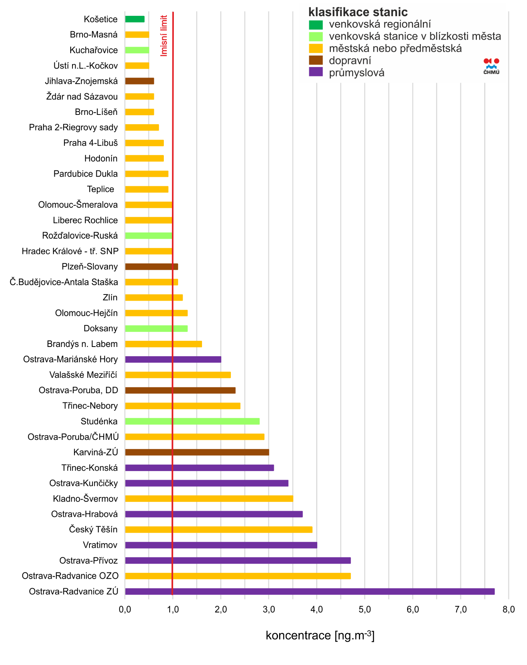
Obr. 1 Roční průměrné koncentrace benzo[a]pyrenu na stanicích, 2018
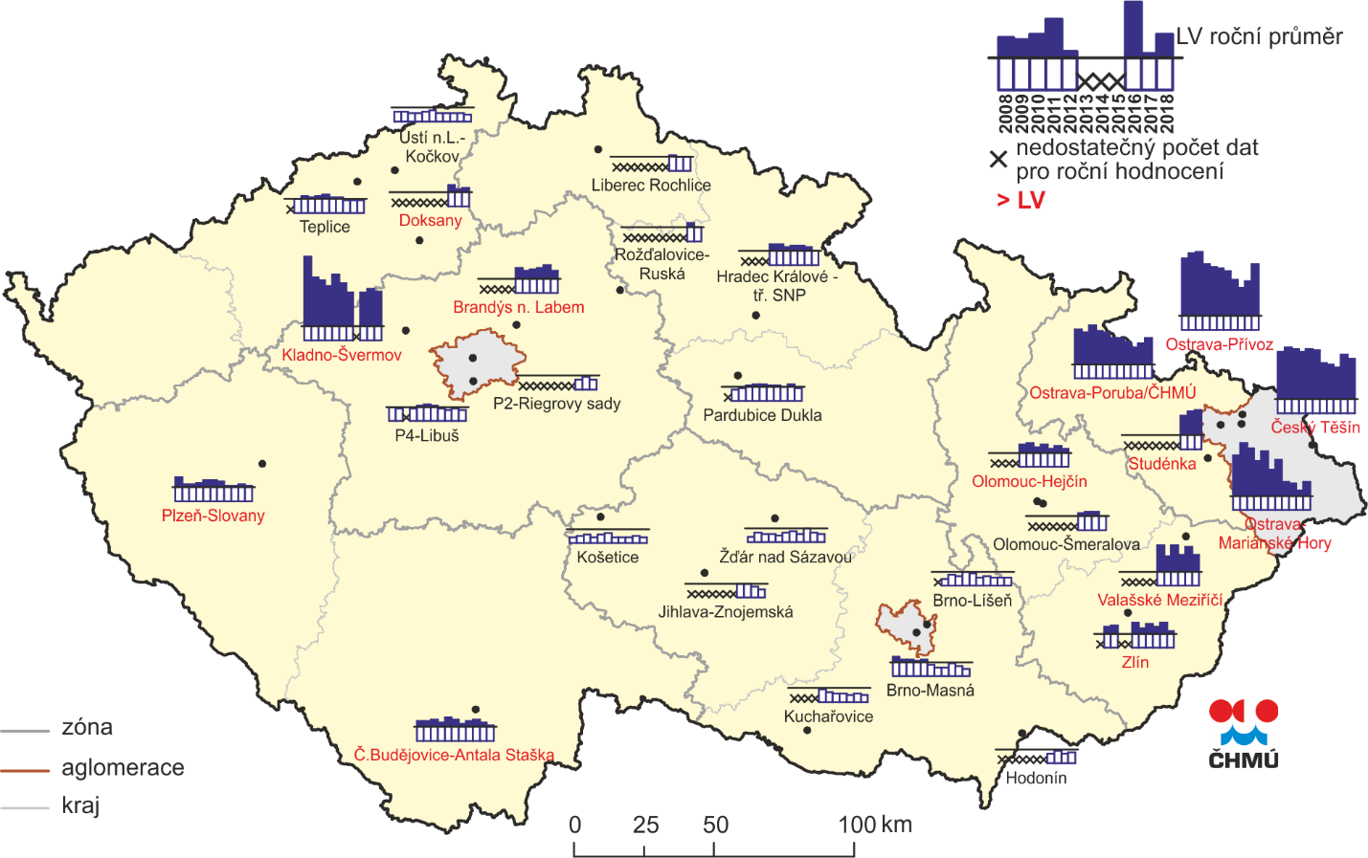
Obr. 2 Roční průměrné koncentrace benzo[a]pyrenu v ovzduší na vybraných stanicích, 2008–2018
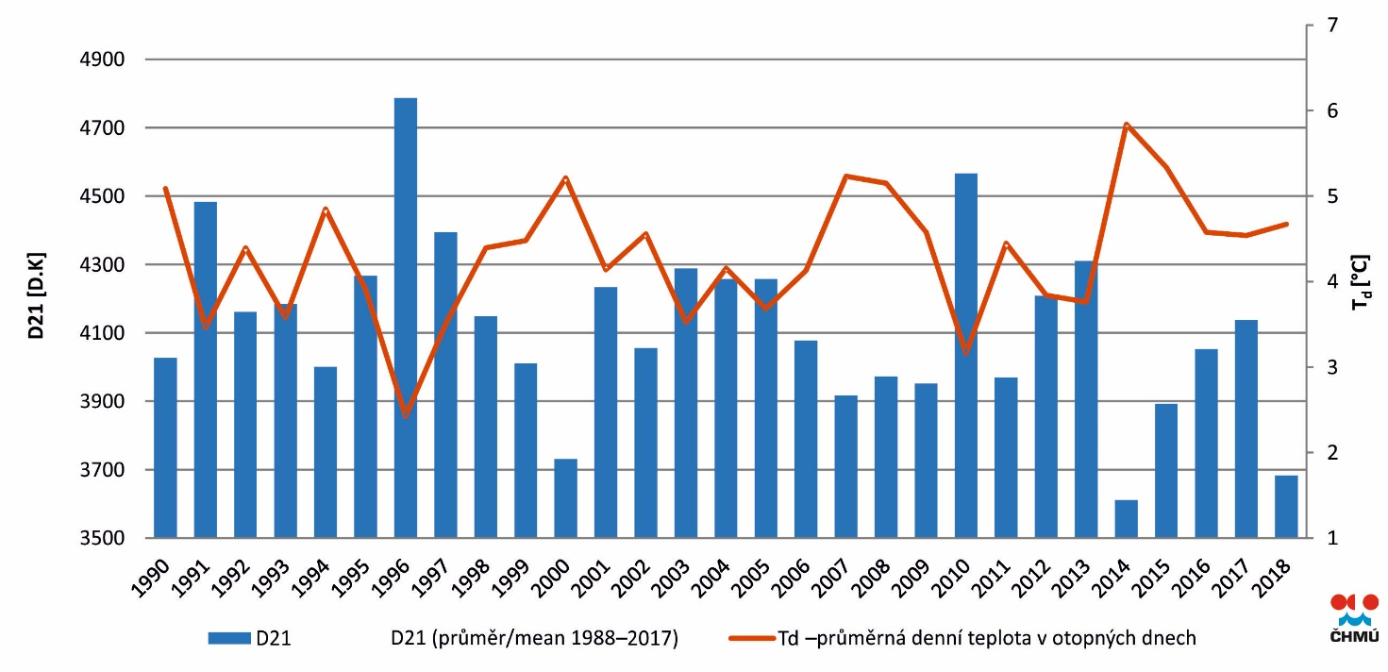
Obr. 3 Roční otopné sezony v ČR vyjádřené v denostupních (D21) v letech 1990–2018

Těžké kovy
Roční imisní limit arsenu As (6 ng.m⁻³) nebyl v roce 2018 překročen na žádné ze 47 lokalit. Nejvyšší roční průměr byl naměřen na lokalitě Kladno-Švermov (3,9 ng.m⁻³), což je stanice umístěna v husté zástavbě rodinných domů s lokálními topeništi. Vyššími koncentrace arsenu je dlouhodobě nejvíce zatíženo Kladensko a Ostravsko.
Roční imisní limit kadmia Cd (5 ng.m⁻³) nebyl v roce 2018 překročen na žádné ze 47 lokalit. Nejvyšší roční průměr byl naměřen na lokalitě Tanvald-školka (3,2 ng.m⁻³). Tato lokalita patří dlouhodobě k nejzatíženější. Na této lokalitě docházelo v letech 2013–2015 k překračování imisního limitu. Od roku 2016 se roční průměrné koncentrace poklesly a pohybují se okolo poloviny limitní hodnoty.
Roční imisní limit niklu Ni (20 ng.m⁻³) nebyl v roce 2018 překročen na žádné ze 47 lokalit. Nejvyšší roční průměr byl naměřen na lokalitě Ostrava-Mariánské Hory (4 ng.m⁻³). Koncentrace niklu se dlouhodobě pohybují hluboko pod imisním limitem.
Roční imisní limit olova Pb (500 ng.m⁻³) nebyl v roce 2018 překročen na žádné ze 47 lokalit. Nejvyšší roční průměr byl naměřen na lokalitě Ostrava-Radvanice ZÚ (47 ng.m⁻³). Koncentrace olova se dlouhodobě pohybují hluboko pod imisním limitem.

Benzen
Hodnota ročního imisního limitu pro benzen C₆H₆ (5 µg.m⁻³) byla v roce 2018 překročena pouze na průmyslové lokalitě Ostrava-Přívoz (5,1 µg.m⁻³). Na ostatních 35 lokalitách k překročení dlouhodobě nedochází.
Na lokalitě Ostrava-Přívoz byly do roku 2013 měřeny výrazně nadlimitní hodnoty každoročně, v roce 2015 byla koncentrace těsně pod imisním limitem. Screeningovými měřeními byla v letech 2011–2012 potvrzena známá poloha nejvýznamnějších velkých zdrojů produkujících emise benzenu na území města Ostravy (chemická výroba v BorsodChem MCHZ, s.r.o. a koksárenské provozy), které zároveň leží v ose převažujícího proudění vzhledem k monitorovací stanici. Nelze vyloučit, že k výsledné koncentraci mohly v roce 2018 přispět i emise spojené se sanačními pracemi prováděnými při likvidaci staré ekologické zátěže na lagunách Ostramo. Výskyt krátkodobých extrémních špičkových hodnot benzenu je v této části Ostravy soustavný, neomezuje se pouze na některou část roku.

Kontakty
ČHMÚ Praha-Komořany
Ing. Václav Novák, e-mail: vaclav.novak@chmi.cz, tel.: 244 032 402
ČHMÚ Praha-Komořany (pro smogové situace)
Mgr. Ondřej Vlček, e-mail: ondrej.vlcek@chmi.cz, tel.: 244 032 488
ČHMÚ Praha-Libuš (Centrální laboratoře imisí)
Mgr. Štěpán Rychlík, e-mail: stepan.rychlik@chmi.cz, tel.: 606 477 218
ČHMÚ Ostrava
Mgr. Blanka Krejčí, e-mail: blanka.krejci@chmi.cz, tel.: 603 511 908
ČHMÚ Brno
Mgr. Jáchym Brzezina, e-mail: jachym.brzezina@chmi.cz, tel.: 737 387 741
ČHMÚ Hradec Králové
Mgr. Jan Komárek, e-mail: jan.komarek@chmi.cz, tel.: 605 228 142
ČHMÚ Plzeň
Ing. Tomáš Fory, e-mail: tomas.fory@chmi.cz, tel.: 604 221 364
ČHMÚ Ústí nad Labem
Ing. Helena Plachá, e-mail: helena.placha@chmi.cz, tel.: 724 522 390

Neverifikovaná data z manuálních monitorovacích stanic mohou obsahovat chybné údaje a mohou být neúplná.
Zdravotní ústavy a SZÚ
http://portal.chmi.cz/files/portal/docs/uoco/web_generator/exceed/index_CZ.html
http://portal.chmi.cz/files/portal/docs/uoco/isko/grafroc/17groc/gr17cz/png/oIV2-9.png

